|  |  |  |  |  |
| --- | --- | --- | --- | --- |
| WEB_11_자바스크립트2 | 학번 : | 20215247 | 이름 : | 조아현 |

* 개념 확인

1. 빈 괄호를 채워 넣으시오
2. 태그를 자바스크립트에서 사용할 수 있는 객체로 만든 것을 ( 문서 객체 )라고 한다.
3. ( className ) 프로퍼티는 클래스 속성값을 가져오거나 설정하며 ( id ) 프로퍼티는 id 속성의 값을 가져오거나 설정한다
4. ( textContent ) 프로퍼티는 마크업이 포함되면 문자열로 인식하며 ( innerHTML ) 프로퍼티는 마크업이 포함된 새로운 콘텐츠를 DOM에 추가할 수 있다
5. ( style ) 프로퍼티는 요소 노드의 인라인 스타일 추가, 제거, 변경한다
6. ( innerHTML )프로퍼티는 마크업이 포함된 새로운 콘텐츠를 지정하면 새로운 요소를 DOM에 추가할 수 있다
7. ( querySelectorAll() ) 메소드는 지정된 css 선택자를 사용하여 요소 노드를 모두 선택하여 NodeList객체로 반환한다
8. ( getElementsByClassName() ) 메소드는 class 어트리뷰트 값으로 요소 노드를 모두 선택하여 HTMLCollection 객체로 반환한다
9. ( hasChildNodes() ) 메소드는 자식 노드를 확인하여 있으면 true, 없으면 false 반환한다
10. ( children )프로퍼티는 자식 노드 중 요소 노드만 모두 탐색하여 반환한다.
11. ( 인라인 이벤트 핸들러 방식 )은 HTML 태그 내부에 자바스크립트 코드를 넣어 이벤트를 연결하는 방식이다
12. 등록된 이벤트를 제거하려면 ( removeEventListener() )메소드를 사용 한다.
13. 인라인 이벤트 핸들러에서 이벤트 객체를 전달할 때는 ( event )라는 이름으로 전달해야 한다
14. 다음 질문에 OX를 표시하시오.
15. querySelector() 메서드는 선택자로 요소를 여러 개 선택할 가능성이 있으므로, 배열로 문서 객체를 리턴 한다. ( X )
16. textContent 프로퍼티는 마크업을 포함한다 ( X )
17. nodeValue 프로퍼티는 요소 노드의 경우 문자열을 반환한다 ( X )
18. 클래스 선택자를 사용할 경우 #을 함께 사용해야 한다 ( X )
19. DOM을 사용하여 웹 페이지를 조작할 때 요소 노드를 먼저 선택한 후 텍스트를 조작한다 ( O )
20. HTML 요소 사이의 스페이스, 탭, 줄 바꿈 등의 공백 문자는 텍스트 노드를 생성하지 않는다 ( X )
21. 텍스트 노드는 자식노드를 갖지 않는다 ( O )
22. 요소 노드 객체에는 HTML 어트리뷰트에 대응하는 DOM 프로퍼티가 존재한다 ( O )
23. DOM에 추가된 요소는 임의로 제거할 수 없다. ( X )
24. 이 벤트 리스너 내부에서 this 키워드를 사용하면 이벤트를 발생한 자기 자신을 의미한다 ( O )
25. 이벤트 객체를 사용하면 이벤트와 관련한 정보를 알아낼 수 있다. ( O )
26. a 태그를 클릭했을 때 발생하는 웹 페이지 이동 등 기본 이벤트는 제거할 수 없다. ( X )
27. 등록된 이벤트는 제거할 수 없다 ( O )
28. 이벤트 핸들러 등록 방법 3가지를 설명하시오.

====== 풀이 =====

인라인 이벤트 핸들러 방식 : html요소의 이벤트 핸들러 속성에 이벤트를 등록하는 방법

이벤트 핸들러 프로퍼티 방식 : 요소 노드의 이벤트 속성으로 이벤트를 연결하는 방법

addEventListener 메소드 방식 : addEventListener 메소드를 이용하여 대상 DOM요소에 이벤트를 바인딩하고 해당 이벤트가 발생 했을 때 실행될 콜백 함수를 지정하는 방법

1. 다음 코드의 문제와 해결 방법을 제시하시오.

|  |
| --- |
| <!DOCTYPE html>  <html>  <head>  <title>Document Object Model</title>  <script>  let element = document.getElementById('element');  element.style.color = 'red';  element.innerHTML = 'From JavaScript';  </script>  </head>  <body>  <h1 id="element">Lorem ipsum dolor amet</h1>  </body>  </html> |

===== 풀이 =====

웹 문서 영역 안에서 동작이 이루어질 수 있도록 이벤트 연결을 해준다.

   <script>

      window.onload = function () {

         let element = document.getElementById('element');

         element.style.color = 'red';

         element.innerHTML = 'From JavaScript';

      }

   </script>

1. 다음 코드에서 h1 태그 한 개를 선택할 수 있는 자바스크립트 코드를 2개 이상 제시하시오.

|  |
| --- |
| <!DOCTYPE html>  <html>  <body>  <h1 id="element" class="header">Lorem ipsum dolor amet</h1>  </body> |

===== 풀이 =====

const h1 = document.getElementById('element');

      const h2 = document.getElementsByClassName('header');

      const h3 = document.querySelector('h1');

      const h4 = document.querySelectorAll('h1');

1. 질문에 해당하는 스크립트를 작성하시오
2. p 태그 노드를 생성하여 nodeP에 저장한다

const nodeP = document.createElement('p');

1. "텍스트 추가" 텍스트 노드를 생성하여 nodeT에 저장한다

const nodeT = document.createTextNode("텍스트 추가");

1. ①에서 생성된 노드에 ②에서 생성된 텍스트 노드를 자식 노드로 추가한다

nodeP.appendChild(nodeT);

1. ①에서 생성된 노드에 자식 노드가 있는지를 확인한다

       document.write(nodeP.hasChildNodes());

1. DOM 트리 노드 종류에 대하여 설명하시오

===== 풀이 =====

문서 노드 : 최상위 객체, DOM tree 에 접근하기 위한 시작점이다.

요소 노드 : HTML 요소를 표현한다. 어트리뷰트, 텍스트 노드에 접근하려면 먼저 요소 노드를 찾아야한다.

어트리뷰트 노드 : HTML 요소의 어트리뷰트, 해당 요소 노드를 찾아 접근하면 참조, 수정이 가능하다. (class)

텍스트 노드 : HTML 요소의 텍스트 표현, 요소 노드의 자식이며 자식 노드를 가질 수 없다.

1. 다음 코드의 실행 결과를 제시하고 설명하시오.

|  |
| --- |
| <!DOCTYPE html>  <html>  <head>  <title>Query Selector</title>  </head>  <body>  <h1>Header - 1</h1>  <h1>Header - 2</h1>  <h1>Header - 3</h1>  <script>  let header = document.querySelector('h1');  header.style.color = 'white';  header.style.backgroundColor = 'black';  </script>  </body>  </html> |

===== 풀이 =====

querySelector()는 가장 첫 번째 요소만 반환하기 때문에 첫 h1요소만 글자는 하양, 배경 색은 검정으로 변경되었습니다.

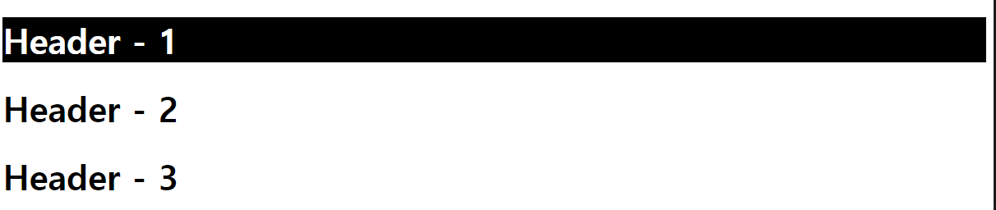

* **개념 활용 응용 프로그래밍**

1. class 어트리뷰트 값이 red인 요소에 대하여 글자색을 ‘green’, 나머지는 ‘blue’로 출력하는 자바 스크립트 코드를 작성하시오. 단 li 태그명으로 모든 요소 노드를 선택하도록 한다. getElementsByTagName() 사용

<body>

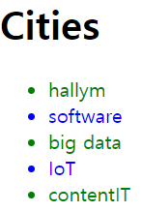  <h1>Cities</h1>

  <ul>

    <li class="red">hallym</li>

    <li class="blue">software</li>

    <li class="red">big data</li>

    <li class="green">IoT</li>

    <li class="red">contentIT</li>

  </ul>

</body>

|  |
| --- |
| [소스]   <script>          window.onload = function(){          const items = document.getElementsByTagName('li');          for(let value of items){              if(value.className == 'red'){                  value.style.color = 'green';              }              else{                  value.style.color = 'blue';              }          }      }      </script> |
| [실행결과] |

1. css 셀렉터를 사용하여 클래스 어트리뷰트 값이 hallym인 요소 노드를 모두 선택하여 다음과 같이 출력되는 자바 스크립트 코드를 작성하시오. 모든 요소는 width 값을 ‘100px’로 한다. css 사용 불가- querySelectorAll()사용

<body>

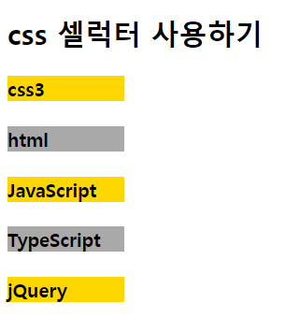  <h2>css 셀럭터 사용하기</h2>

  <h4 class = "hallym" >css3</h4>

  <h4 class = "hallym">html</h4>

  <h4 class = "hallym">JavaScript</h4>

  <h4 class = "hallym">TypeScript</h4>

  <h4 class = "hallym">jQuery</h4>

</body>

|  |
| --- |
| [소스]      <script>          window.onload = function(){          const items = document.querySelectorAll('.hallym');          for(let i = 0; i<items.length; i++){              items[i].style.width = '100px';              if(i % 2 == 0){                  items[i].style.backgroundColor = 'gold';              }              else{                  items[i].style.backgroundColor = 'gray';              }          }      }      </script> |
| [실행결과] |

1. 글 상자로 입력된 데이터를 웹 문서에 추가하거나 삭제하는 자바 스크립트 코드를 작성하시오
2. ‘add’ 버튼을 클릭하면 글 상자로 입력된 데이터를 추가
3. ‘delete’ 버튼을 클릭하면 글 상자에 입력된 데이터와 일치하는 항목을 삭제.

메소드 작성/ 글상자에서 값을 먼저 가져오는 작업(요소 선택)/ p 노드 생성/

글 상자에서 가져온 값을 텍스트 노드 생성/ 텍스트 노드를 p노드의 자식노드로 추가/

생성된 p 노드를 div 노드의 자식 노드로 추가

돔 트리 구성요소 잘 생각해 봐라. 머릿속에 그려보기

<body>

  <div id="container">

    <h3> 항목 삭제 & 추가</h3>

    <form>

      name : <input type="text" id="name" required><br>

     </form>

  </div>

  <hr>

  <div id="list">

    <p>사과</p>

    <p>레몬</p>

    <p>자두</p>

  </div>

  <input type="button" value="add" onclick="childNodeAdd()">

  <input type="button" value="delete" onclick="childNodeDelete()">

</body>

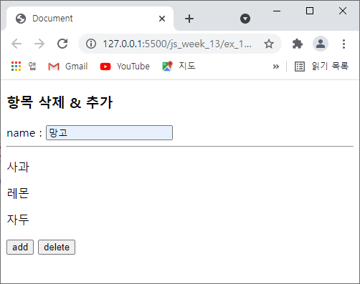 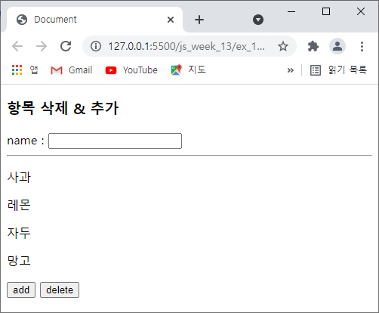 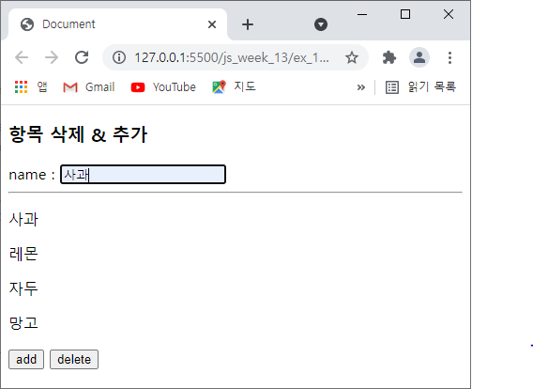 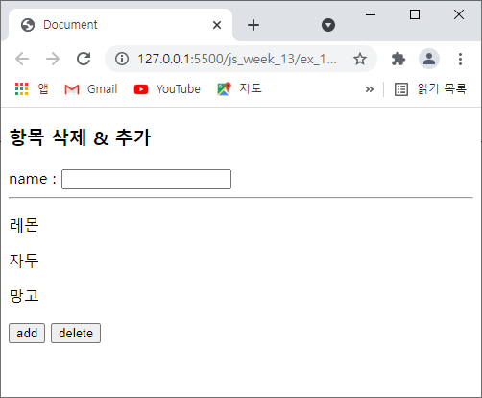

|  |
| --- |
| [소스]  <script>  function childNodeAdd() {        const list = document.getElementById('list');        const newItem = document.createElement('p');        const text = document.getElementById("name");        const newText = document.createTextNode(text.value);        newItem.appendChild(newText);        list.appendChild(newItem);        text.value = null;      }        function childNodeDelete() {          const list = document.getElementById('list');          const text = document.getElementById("name");          const items = document.querySelectorAll('p');          for (let i = 0; i < items.length; i++) {            if (items[i].textContent == text.value) {              items[i].remove(); break;            }          }          text.value = null;        }    </script> |
| [실행결과] |

1. 버튼을 클릭하면 체크박스에서 체크 된 항목을 알림창으로 출력하는 자바 스크립트 코드를 작성하시오. 이벤트 핸들러 등록 방식은 addEventListener() 사용

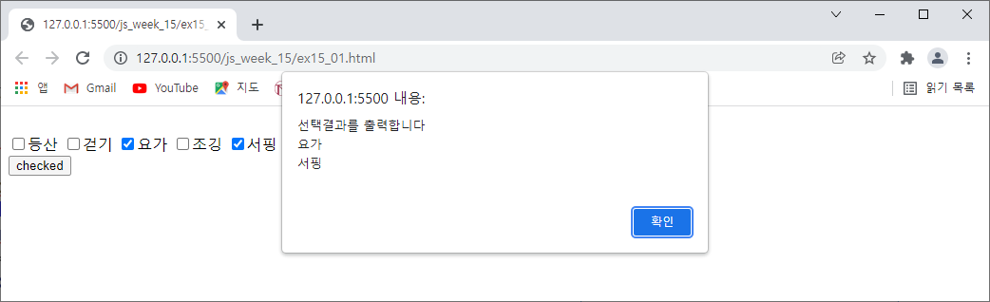

<body>

  <form>

    <input type="checkbox" name="hobby" value="등산">등산

    <input type="checkbox" name="hobby" value="걷기">걷기

    <input type="checkbox" name="hobby" value="요가">요가

    <input type="checkbox" name="hobby" value="조깅">조깅

    <input type="checkbox" name="hobby" value="서핑">서핑<br>

    <input type="button" value="checked">

  </form>

</body>

|  |
| --- |
| [소스]  <script>          function Chbox() {              let str = [];              const chbox = document.getElementsByName('hobby');              for(let i = 0; i < chbox.length; i++){                  if (chbox[i].checked == true) str.push(chbox[i].value+"\n");              }              alert('선택결과를 출력합니다\n'+str.join(''));          }    window.onload = function () {              const chbt = document.querySelector('input[type=button]');              chbt.addEventListener('click', Chbox);          }      </script> |
| [실행결과] |

1. 텍스트를 클릭하면 입력창에서 데이터를 입력한다. f를 입력하면 전체 데이터를 제시된 결과처럼 출력하는 자바스크립 코드를 작성하시오. innerHTML 속성을 사용하여 여행지를 추가할 것

<head>

  <meta charset="UTF-8">

  <title>여행지</title>

</head>

<body>

  <a href="javascript:insert()">이곳을 클릭하여 가고 싶은 여행지를 입력하세요</a>

  <ul>희망하는 장소 입니다</ul>

</body>

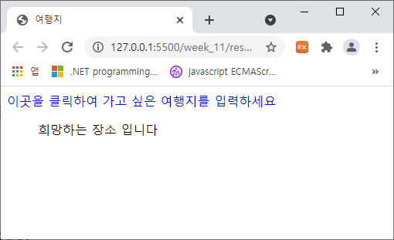 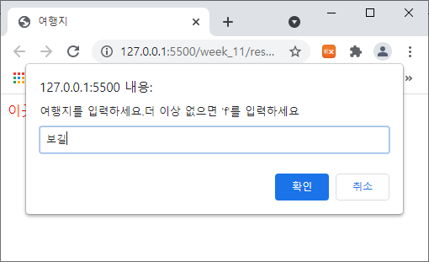 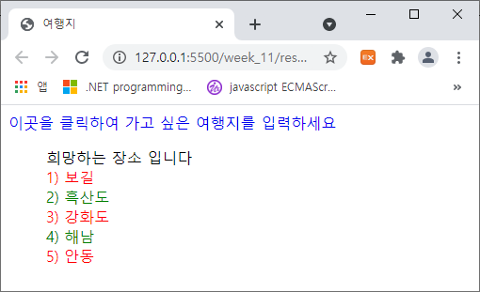

|  |
| --- |
| [소스]  <script>          window.onload = function () {              const place = document.querySelector('a');              place.style.textDecoration = 'none';              const list = document.querySelector('ul');              const li = document.querySelectorAll('li');              let i = li.length;              place.onclick = function () {                    while (true) {                      let travel = prompt('여행지를 입력하세요. 더 이상 없으면 \'f\'를 입력하세요');                      if (travel == 'f' || travel == '' || travel == null || false) break;                      const newItem = document.createElement('li');                      newItem.innerHTML = `<li> ${i+1}) ${travel} <\li>`;                      list.appendChild(newItem);                      newItem.style.listStyle = 'none';                      if(i % 2 == 0){                          newItem.style.color = 'red';                      }else{                          newItem.style.color = 'green';                      }                      i++;                  }              };          }      </script> |
| [실행결과] |

1. 제시된 결과처럼 텍스트박스로 입력된 데이터를 웹 문서에 추가는 자바 스크립트 코드를 작성하시오 – 이벤트 핸들러는 addEventListener 메소드를 사용할 것
2. id에 입력된 글자가 8이상이면 자동으로 포커스가 pass로 이동
3. pass에서 백스페이스이고 입력된 글자가 없으면 id로 포커스 이동
4. 추가하기 버튼을 클릭하면 경고창으로 데이터 출력 후 웹 브라우저로 출력
5. 텍스트 박스에 입력된 값 추가하기 버튼을 클릭하면 삭제

힌트) keydown 이벤트 사용, keyCode 프로퍼티 값이 8이면 백스페이스

한번 찾아보면 해결 방법이 나올 것이다

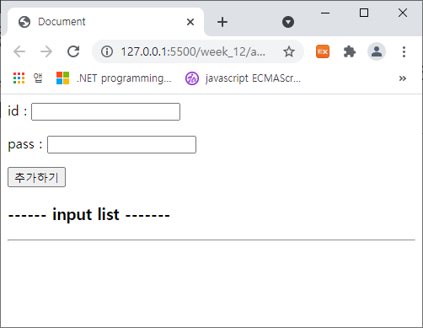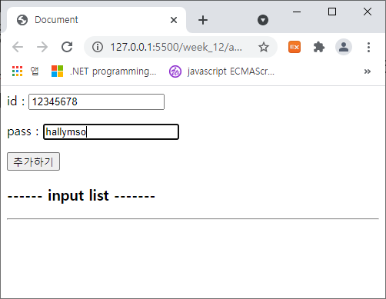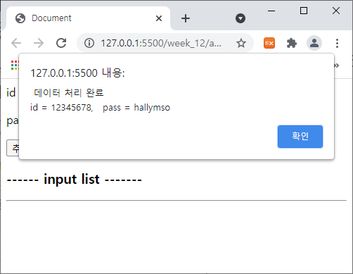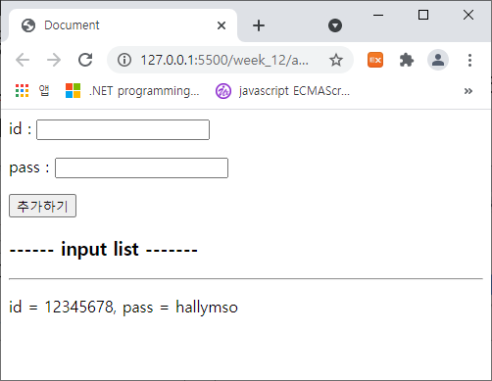

<body>

  <form>

    id : <input type="text" maxlength="8">

    <p></p>

    pass : <input type="text" maxlength="8">

    <p></p>

    <input type="button" value="추가하기" id="add">

  </form>

  <h3>------ input list -------</h3>

  <hr>

  <div id='container'></div>

</body>

|  |
| --- |
| [소스]      <script>  function List() {              const input = document.querySelectorAll('input[type=text]');              const id = input[0];              const pass = input[1];              const con = document.getElementById('container');              const newItem = document.createElement('p');              const Iditem = id.value;              const Pwitem = pass.value;              let str = `데이터 처리 완료 \n id = ${Iditem}, pass = ${Pwitem}`;              alert(`${str}`);              str = document.createTextNode(`id = ${Iditem}, pass = ${Pwitem}`);              newItem.appendChild(str);              con.appendChild(newItem);              id.value = null; pass.value = null;          }          window.onload = function () {              const chbt = document.getElementById('add');              chbt.addEventListener('click', List);              const input = document.querySelectorAll('input[type=text]');              const id = input[0];              const pass = input[1];              id.addEventListener('keydown', function (event) {                  if (id.value.length >= 8) {                  pass.focus();}              });              pass.addEventListener('keydown', function (event) {                  if (event.keyCode === 8 && pass.value.length == 0) {                  id.focus();}              });          }      </script> |
| [실행결과] |